第39回照姫まつり 参加募集要項

「出 演」

開催日時 令和8年4月26日（日）10:00～15:30
会 場 都立石神井公園および西武池袋線石神井公園駅前とその周辺
主 催 照姫まつり推進協議会 （照姫まつり実行委員会、練馬区）

第39回照姫まつりステージプログラムに出演する団体を募集します。

出演を希望される団体の皆さまは、この「出演団体募集要項」をよくお読みいただき、 内容を
ご確認の上ご応募ください。

申込書に不備がある場合、受理できないことがありますので、提出前によくご確認ください。
照姫まつりの主催団体である「照姫まつり推進協議会」は消費税の免税団体であるため、適格請求書やインボイス対応領収書の発行ができません。あらかじめご了承ください。

申込み・問い合わせ先

照姫まつり事務局

〒150-0002 渋谷区渋谷3-3-5 NBF渋谷イースト5F 502
電話：050-3627-8907 FAX：050-3488-9223
メール：info.nerima.teruhime@gmail.com
照姫まつりホームページ https://teruhime-matsuri.com/

目次

Ⅰ 出演の申込みについて P.3
Ⅱ 演技スペース 参加料金等 P.6
Ⅲ 搬入・搬出の条件等 P.8

◎募集開始から本番までの主なスケジュール（仮）

令和7年 12月 11日（木）～ 団体募集・受付開始
令和8年 1月 8日（木） 申込締切
1月 26日（月） 公開抽選会（申込多数の場合）
2月 上旬 ステージ出演承認書・ステージ内容確認書・
出演料振込案内発送
2月 20日（金） 参加料金振込期限
ステージ出演内容確認書・参加者名簿提出期限
3月 6日（金）19:00～ ステージ出演団体説明会
（練馬区役所本庁舎地下2階多目的会議室）
3月 下旬～ パンフレット発送
4月26日（日） 照姫まつり当日

※日程は変更する場合があります。

Ⅰ 出演の申込みについて

１ 申込み受付期間
令和7年12月11日（木） ～ 令和8年1月8日（木）※必着

２ 申込みの資格
下記をすべて満たし、この募集要項の内容に同意いただけることが条件となります。
  - 下表の①～③に該当する団体
① | 以下Ａ）またはＢ）の条件を満たしていること。  Ａ）出演者の8割以上が練馬区に在住・在勤・在学していること。  Ｂ）活動の拠点が練馬区内であるグループ・サークル・教室・学校や企業内のクラブ等の団体であること。  ※Ａ）について在住・在勤・在学を証明するものを提出していただく場合があります。  ※Ｂ）の活動の拠点とは日ごろ練習をしている場所の事です。区内の各イベント等のステージへの参加実績だけでは認められません。
② | たくさんの来場者が喜び、明るく、健全な演技・演奏等の提供ができること。
③ | 主催者が指定する時間と条件の下で準備、演技・演奏ができること。
  - ステージ出演申込書のほか指定の必要書類を期日までに提出できる団体
  - 前回出演取消しになっていない団体

３ 申込み方法および必要書類
この募集要項の内容に同意の上で、下記の必要書類を受付期間内に申込み先へ郵送または、照姫まつり公式ホームページにある申込フォームから申し込んでください。
各種提出書類については必ず期限を守ってください。
提出されない団体は参加出来なくなる場合があります。

1 | 第39回照姫まつり 出演申込書
2 | 団体の紹介文（200文字程度 様式自由）  ※区内での活動を確認するための資料です。団体の活動内容がわかるもの（チラシなど）を添付してください。  ※提出いただいた資料で団体の活動状況や所在を確認することが難しい場合には、団体代表者の身分を証明する書類などの追加資料の提出をお願いすることがあります。
※1 主催者から活動内容等について、追加資料の提示をお願いすることがあります。
※2 出演決定後、保険加入のための出演者・スタッフ名簿を提出していただきます。

４ ステージ出演申込みにあたって同意いただく重要事項
- 申込み全般について
- ステージ出演申込書に虚偽記載等を行わないでください。
- ステージ出演承認書の譲渡・貸借は行わないでください。また、認められたステージ出演団体以外の者が出演する「名義貸し」等の行為は禁止します。
- 演技内容・曲目・準備/退場時間を含むステージ時間・使用機材・舞台装置の配置・演者のフォーメーション等を、主催者の定める書式（承認後に配布）に従って、期日までに提出してください。
提出された内容の変更は原則できません。※入退場含め20分以内厳守。
- 提出内容がステージ時間を超えると判断したときは修正をお願いします。
- 演技内容・演技方法について、主催者が定める技術者とのミーティングを行ってください。
- 演技のために音源が必要な団体はCDで準備し、決められた期日までに提出してください。
- 出演決定後、参加者名簿を提出していただきますが、名簿に記載された登録者以外を出演または従事させないでください。
- 出演団体の代表者が当日会場で出演・従事しない場合は、必ず当日常駐する者の中から、当日責任者を指名し、申込書に明記してください。
- 前日に5～10分程度の場当たりをすることができます。希望団体は申込書に記入してください。
なお、場当たりの時間については、主催者側より連絡します。

- 出演について
- 主催者への申込みと異なる演目を行わないでください。
- まつり会場・控室・演技準備・本番演技中に発生した観客からの苦情・トラブル等は、出演団体の責任で解決してください。
- 団体の関係者・家族・友人等が観客席等を陣取り、大声を上げるなど騒がしい行為で周囲に迷惑をかけないよう注意してください。
- 演技スペース・演技時間・それに伴う準備・控え等は、主催者の定める募集要項や説明会資料等を厳守してください（特に演技時間は守ってください）。
- 企業等営業に関するPR・特定の宗教/政治的メッセージ・公序良俗に反する表現をしないでください。グッズなどの販売・チラシの配布はできません。
- 持ち込む楽器等については、主催者が指定する控室内で収まるようにし、自己責任で管理してください。他の出演者も共用で使用するため、決められた時間・スペースで使用してください。
- 更衣室は男女別の大部屋を予定しています。他団体も利用しますので、譲り合ってご利用ください。
- 終了後は活動エリア周辺のごみ拾い等を行うとともに、ごみはすべて持ち帰って下さい。
- 会場内は、まつり開催期間中（搬入・搬出時を含む）禁煙です。
- 出演者の飲酒は禁止です。
- ステージ時間を超えても演技を続けている場合、途中で中止します。
- まつり当日、出演者は必ず体温を計り、発熱や風邪の症状がみられる場合は出演しないで下さい。

- まつり開催後
- 主催者が、来場者からまつり終了後に出演団体のステージマナーや演技・表現内容等への苦情を受けた場合には、申込書記載の代表者または担当者の連絡先を、相手方に提供することがあります。また、苦情の内容によっては次回の出演を認めない場合があります。
- 主催者・関係機関が記録・広報用に写真・動画の撮影をします。また、照姫まつりのPRのため、出演者に改めて許可を取らずに使用することがあります。

５ ステージ出演の正式承認
ステージ出演申込書および必要書類を審査の上、ステージ出演を承認した団体には「ステージ出演承認書」
「ステージ出演内容確認書」「ステージ出演参加者名簿」を送付します。
承認後は、演技内容を変更することはできません。
承認後に要項に定めた項目に違反が認められた時は、出演承認を取消します。
- ステージ出演承認書の発送時期
承認は、「ステージ出演承認書」の発送をもって通知します。通知は1月下旬予定です。
※不承認の場合も通知をお送りします。
- プログラムの決定について
当日のプログラムは演技内容等を考慮のうえ、主催者が決定します。出演時間などの指定はできませんので、予めご了承ください。
- 予定数を上回る応募があった場合
- 資格要件を満たした団体が予定数を上回るときは、申込区分（一般・ジュニア）などのバランスを考慮
した上で抽選により出演団体を決定します。
公開抽選日は、令和8年1月26日（月）を予定しています。
抽選会場は別途ご連絡いたします。
※抽選会はオンラインで同時配信予定です。必ずしも抽選会にご参加いただく必要はありません。
- 前回の照姫まつりのステージに落選し、以下の要件を満たす団体は、抽選の際に優遇します。
・団体名が前回申込時と同一であること。
・前回落選した団体で、その旨を申込書に記載してあること。
・前回落選後、繰り上げ当選していないこと。

- 承認後の提出書類
承認後発送する以下の書類を令和8年2月20日（金）までに提出してください。
期日までに提出確認のできない団体の出演承認は取消します。
- 参加者名簿
参加者全員分の氏名・生年月日等をご記入ください。
※全ての参加者は、主催者が用意する保険に加入してもらうため必ず提出してください。
- ステージ出演内容確認書
内容を具体的に分かりやすくご記入ください。
- 音源（使用する団体のみ）
必ず出演団体名を記入してください。
※CD-Rで提出する際は、パソコン以外の再生機で再生できるかを提出前に確認してください。
また、音源に不備(途中で音が切れている等)がないかを確認してください。

６ 出演承認の取消し
- 承認の取消しとなる場合
  - この要項に定める事項に違反した場合
  - 理由なく期日までに必要書類の提出、および入金をしなかった場合

- 承認取消し後について
- まつり当日に承認を取消された団体は、会場から撤収・退場してください。
- 承認を取消された団体およびその構成員は、次回の照姫まつりへの参加を認めません。
違反が後日発覚した場合も同様とします。
- 承認を取消された団体の参加料金・保険料などは返還しません。また、いかなる補償も行いません。

７ ステージ出演団体説明会
ステージ出演を承認された団体の代表者または担当者は、ステージ出演団体説明会に出席してください。参加に必要な関係資料、その他資料の配布と、当日の注意事項説明を行います。詳しいご案内は承認書に同封します。（※開催予定日時・会場は変更になる場合があります）
日時：令和8年3月6日（金） 19：00～ ※説明会は、オンラインで同時配信予定
会場：練馬区役所本庁舎地下2階 多目的会議室 （〒176-8501 練馬区豊玉北六丁目12番1号）

Ⅱ 演技スペース 参加料金等

１ ステージの種類、基本参加料金
ステージ名称  【募集予定団体数】 | 広さ | 基本参加料金
ステージ名称  【募集予定団体数】 | 広さ | 一般 | ジュニア
野外ステージ  （中央ひろば/常設ステージ）  【10団体程度】 | 幅20ｍ×奥行5ｍ | 3,000円 | 1,000円
はいから劇場ステージ  （東・くつろぎひろば/仮設ステージ）  【15団体程度】 | 幅9ｍ×奥行5.4ｍ | 2,000円 | 1,000円
野球場ステージ  （野球場ひろば/仮設ステージ）  【15団体程度】 | 幅9ｍ×奥行5.4ｍ | 2,000円 | 1,000円
- ステージ時間は、1 団体 20 分（演技時間・紹介15分、入退場・準備5分）を予定しています。
CD音源は15分以内に収まるようにしてください。人数の多い団体、楽器を使う団体は、準備に時間がかかるので演技時間を調整してください。
- 募集団体数は予定数です。
- ステージの広さは変更になる場合があります。
- １団体が出演できる演技スペースは1箇所、出演は1回のみです。また、同一の参加者が
別団体として複数ステージに出演することはできません。
- 出演者の8割以上が未成年(18歳未満)で申出のあった団体をジュニアとして取扱います。
※出演者とスタッフを兼ねる場合は「出演者」として取扱います。

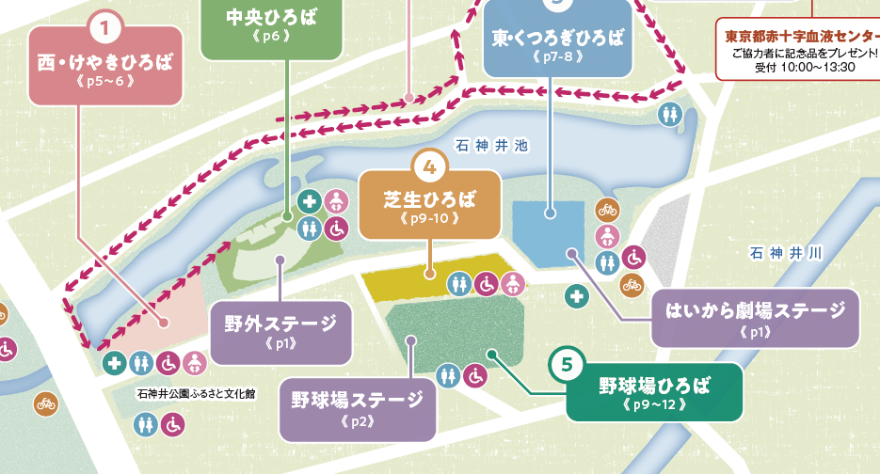
至 西武池袋線石神井公園駅
会場図（石神井公園）

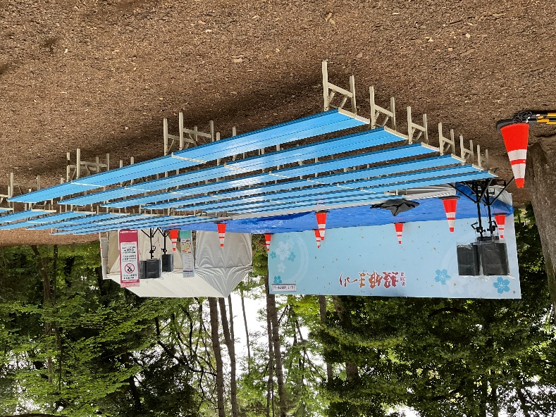
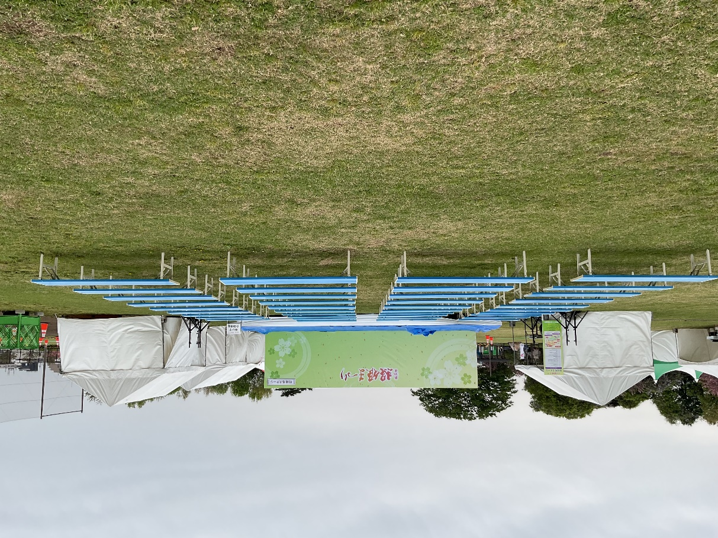
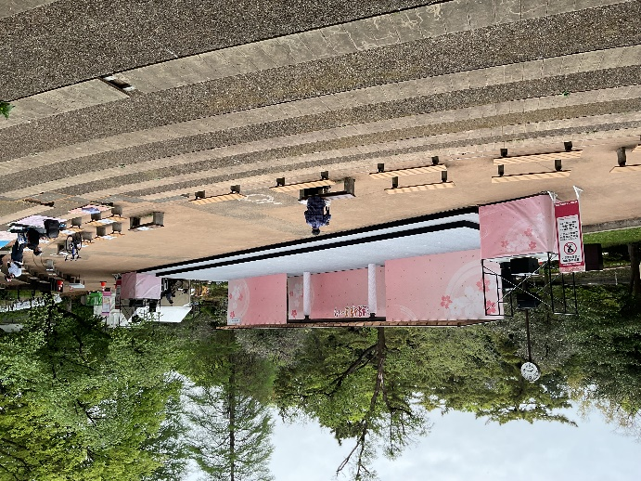

※上図は第38回照姫まつりのステージです。バックパネルの色等は変更となる可能性があります。

２ 参加料金
参加料金は以下の①と②の合計金額となります。
- 基本参加料金（P.6 一覧表のとおり）
- まつり参加者（当日従事予定者）傷害保険料
100 円×従事者人数（保険についての詳細は後日ご案内します）
３ 参加料金のお支払い
- 出演承認と請求
出演を承認した団体には「承認書」と合わせて、「請求書」をお送りします。
「請求書」記載の金額を期限までにお振込みください（振込手数料はご負担願います）。
- 振込期限
令和8年2月20日(金)
※期日までに入金確認のできない団体は出演承認を取消します。
- インボイス制度への対応について
照姫まつりの主催団体である「照姫まつり推進協議会」は消費税の免税団体であるため、適格請求書やインボイス対応領収書の発行ができません。あらかじめご了承ください。
- 返金対応について
令和8年2月21日(土)以降は、主催者都合以外の理由による返金対応は行いません。
４ ステージ出演キャンセルの取り扱い
出演団体の都合でキャンセルする場合には、下表のとおり申し出日に応じた所定のキャンセル料をお支払いいただきます。既に振込済みの場合、参加料金から所定のキャンセル料および振込手数料を差し引いた
残額を、指定口座に振込で返還します。

キャンセルの申し出日 | キャンセル料
振込期限（令和8年2月20日（金）まで） | なし
令和8年2月21日（土）から3月6日（金）まで | 出演料の50%
令和8年3月7日（土）以降 | 出演料の100%
※令和8年2月21日（土）以降にキャンセルした団体は次回の出演を認めない場合があります。

５ 開催中止の場合の取り扱い
(1) 主催者が、天候・天災・その他不測の事態の発生等の事由によりまつり開催前に中止した場合、
参加料金は加入済みの保険料及び準備期間に発生する一部経費を除き返還します。
開催途中で中止した場合、中止以降に出演を予定していた団体に参加料金を返還いたします。
(2) 中止に伴う出演団体の準備等の損失については、一切補償いたしません。
(3) 台風等の強風、強雨による場合以外の雨天時は決行を原則とします。各団体は雨天時の対応を
お願いいたします。

Ⅲ 搬入・搬出の条件等
- 公園内に出演団体の車両の乗り入れはできません。
- 楽器の搬入等は、手運び（台車の利用可）でお願いします。
- 主催者では、出演者に対する駐車場の手配は行いません。各団体、駐車が必要な場合は自己責任で
管理してください。

【申込み・問合せ先】
照姫まつり事務局
住所：〒150-0002 渋谷区渋谷 3-3-5 NBF 渋谷イースト 5F 502
電話：050-3627-8907
FAX：050-3488-9223
メール：info.nerima.teruhime@gmail.com

